黑龙江省龙东地区2020年初中毕业学业统一考试(农垦·森工)

物理试题

考生注意：

1.考试时间90分钟，全卷共六道大题，总分100分。

2.g=10N/kg 总分

 一、单项选择题（每小题2分，共24分。每小题只有一个正确选项)  
1.下列说法符合实际情况的是（ ）

A.人的正常体温约37.3℃  B.成年人步行的速度约为1.1km/h  
C.中学生的体重约为500N  D.一个篮球的体积约为0.5m3

2.下列有关声现象中，能改变响度是（ ）

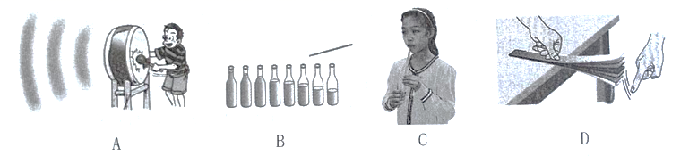

A.改变用力大小敲击鼓面  B.敲击不同水量的瓶子  
C.改变管中水量再次对着试管吹气  D.改变钢尺伸出桌面长度再次拨动  
3.如图所示现象中，属于光的直线传播形成的是（ ）

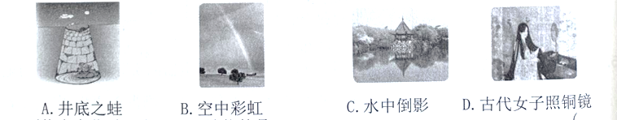

4.下列物态变化过程中，不是放热的是（ ）

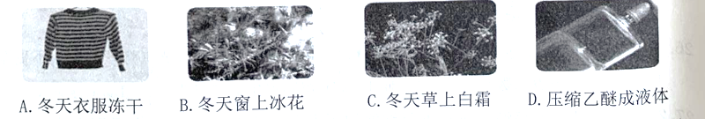

5.用一架砝码严重生锈的天平去测量物体的质量，其结果将会（ ）

A.偏小  B.偏大  C.不变  D.无法判断  
6.下列四个实验，工作原理能和左边电动剃须刀工作原理相同的是（ ）

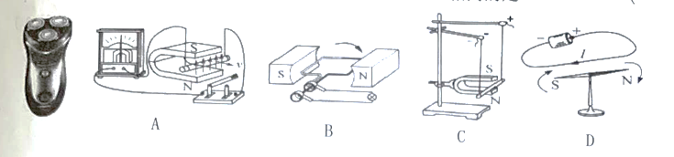

7.下图是杠杆原理在生活中的应用，能省距离的是（ ）

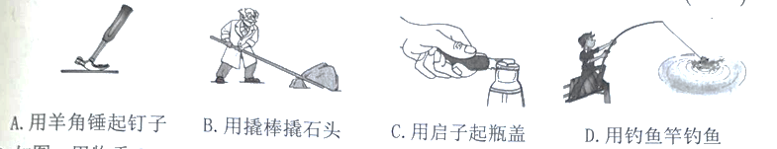

8.如图，甲物重25N，乙物重15N，甲乙均静止，不计测力计自重，测力计示数 ( )

A.35N  B.10N  C.15N  D.25N

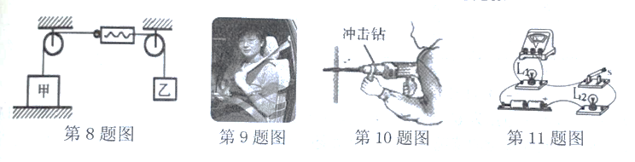

9.轿车除了安全带以外，还有一种安全装置一头枕，对人起保护作用，能减轻下列哪种情况可能对人体造成伤害 ( )

A.紧急刹车  B.左右转弯  C.前方碰撞  D.后方追尾

10.目前，市区里的老旧小区正在进行水路改造，改造中用到了一种打孔工具一冲击钻，冲击钻工作时，钻头在电动机的带动下，不断冲击墙壁打出圆孔。如图，冲击钻在工作过程中，关于其能量转化正确的是（ ）

A.内能转化为机械能  B.内能转化为电能  
C.只有机械能和内能的转化  D.有电能、机械能和内能的转化  
11.如图所示电路，电源电压为5V，当开关S闭合时，却只有一只灯泡发光，且电压表示数为0V。由此可以判断电路的故障可能是 (  )

A.灯L1短路  B.灯L2短路   C.灯L1开路  D.灯L2开路

12.“安全用电，珍惜生命。”是公民应有的安全意识。有关说法正确的是 (  )

A.可以在高压线下钓鱼  B.雷雨天在大树下避雨  
C.发现有人触电，应该立即用手拉他   D.手机充电器不可以长时间插在插座上

二、双项选择题（每小题3分，共9分。每小题有两个正确选项，选项不全但正确得1分，有错误选项不得分)  
13.有关温度、热量和内能的说法错误的是（ ）

A.物体放出热量，其内能一定减小，温度一定降低

B.热量总是从内能多的物体向内能少的物体传递

C.将热水倒入碗里，碗变热是通过热传递的方式改变了内能

D.冰在熔化过程中，内能增加而温度保持不变

14.如图所示，物体A和B叠放在一起放在水平地面上，在大小为F的恒力作用下，沿水平面做匀速直线运动，则下列结论错误的是 (  )

A.甲乙两图中A物体所受摩擦力大小均为F

B.甲乙两图中B物体受到地面对它的摩擦力均为F

C.甲图中物体A受到的摩擦力为F，物体B受到地面对它摩擦力为F

D.乙图中物体A受到的摩擦力为F，物体B受到地面对它摩擦力为F

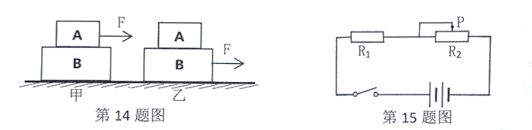  
15.如图所示，电源电压为6V保持不变，电阻R1的阻值为5Ω，滑动变阻器上标有“10Ω 1A”的字样。在元件安全的情况下，移动滑动变阻器滑片P过程中，则 ( )

A.R1的功率范围 5W—0.8W

B.R1的功率范围7.2W—0.8W

C.R2的最大功率是1.8W

D.R2的最大功率为1.6W

三、填空题（每空1分，共24分)

16.如甲图所示，木块的长度  cm：乙图所示，弹簧测力计示数  N。

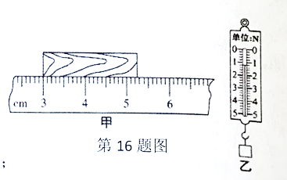

17.为了消杀新冠病毒，工作人员在教室喷洒酒精后， 同学们进入教室闻到刺鼻的酒精味，这是 现象；同学们用测温枪测体温，利用  (红外线、紫外线、可见光）的热效应。

18.自行车的设计中有很多地方利用了物理知识。如车座设计的宽大是为了减小 车把上有花纹是为了增大 。

19.小明在燃气灶上煲汤，将质最为2kg初始温度为20℃的汤，升高了80℃，汤吸收了 J的热量。这是通过 方式来改变汤的内能。[C汤=4×103J/(kg·℃)]

20.炎热的夏天，一辆正在喷洒消毒液的汽车匀速行驶在水平公路上，汽车的动能

惯性 （变大、变小或不变）。

21.在“探究凸透镜成像规律”实验中，将凸透镜正对着太阳光，在距高凸透镜 15cm处得到一个最小最亮的光斑，则该透镜的焦距为 cm。若将一个物体放在此透镜前40cm处，可在透镜另一侧光屏上得到一个倒立  (放大，等大，缩小）的实像。

22.如图所示，下列有关眼睛的示意图，远视眼是 图，远视眼矫正是 图。

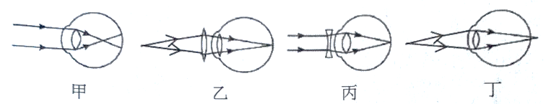

23.电源电压为3V，分别将标有“6V 6W”和“3V 3W”的甲乙两只灯泡串联接在该电源两端，

  灯实际功率大：若并联在该电源两端，两灯消耗的功率之比P甲:P乙=

（忽略温度对灯丝电阻的影响)

24.如图所示，电源电压保持不变，电阻R1=R2=R3=10Ω，若只使R2、R3并联接入电路，则应闭合开关 ，此时电流表的示数为I1；要使电阻R1、R2，串联，应断开开关S1、S2，此时电流表示数为I2，则I1：I2= 。

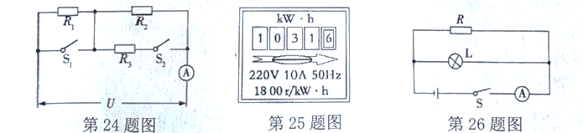

25.小明家的电能表如图所示，他要用电能表和秒表测某一用电器的实际电功率。在用电高峰时，他只让规格为“220V 1000W”的电热水壶单独工作，测得在200s内电能表的转盘恰好转81圈。此时该电热水壶的实际功率 W，实际电压 V.(假设电水壶电阻不变）。

26.如图所示，灯L标有“4V  2W”，R=20Ω，闭合开关灯L正常发光（灯丝的电阻不受温度影响)，电流表示数为 A，通电1min电路产生的热量为 J。

27.2020年6月我国深潜器在马里亚纳海沟下潜深度达10907m时，它受到水的压强是 Pa.深潜器在下潜过程中浮力 (变大、变小或不变)。(ρ水=1.0×103kg/m3)

四、探究与实验(28题6分，29题7分，30题7分，共20分)

28.(1)在“探究光的反射规律”的实验中，小亮进行如图甲所示的实验，让一束光EO贴着纸板射到平面镜上，将纸板沿ON向后折，此时在NOF面上看不到反射光线，如图乙所示。此实验现象说明 。在甲图中如果让光线逆着OF的方向射向镜面，会看到反射光线沿着0E方向射出，这表明 。

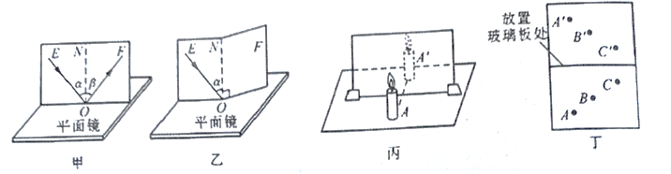

(2)如图丙所示是小亮同学“探究平面镜成像特点”的实验装置，平面镜成像的原理是 。在竖立的玻璃板前A处放一支点燃的蜡烛，可以看到玻璃板的后面出现蜡烛的像，拿一支大小和点燃蜡烛相同的蜡烛在玻璃板后面移动，当移动到A‘处时，可以看到它跟像完全重合。由此可以得出的结论是 ，经过三次实验后，在白纸上记录像与物的对应点如图丁所示，用刻度尺分别测出其到玻璃板的距离，并进行比较，进一步分析得出结论 。用玻璃板代替平面镜的原因是 ，便于研究平面镜的成像特点。

29.姜老师在带领学生进行物理综合实践活动中，利用天平（砝码)、量筒、烧杯、细线、水、弹簧测力计等器材，对某种合金和液体的密度进行测量。(计算结果保留一位小数）

(1)首先对该合金材料制成的实心合金块密度进行测量。

①将天平放在水平桌面上并将游码归零后，若指针静止时位置如图1所示，则应将平衡螺母向 (左或右）端调节，使指针指在分度盘 。

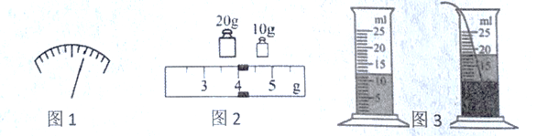

②图2是正确测量合金块质量时使用砝码情况和游码的位置，该金属块质量为 g。

③图3是他用量筒测量②中的合金块体积的情景，则该合金块的体积是 cm3 。

④求出合金块的密度为 g/cm3。  
(2)然后用弹簧测力计测质量为200克的④的材料制成的实心球，完全浸没在某种液体中示数为1.6N，此球受到的浮力 N，求出液体的密度为 g/cm3。

30.探究电流与电压的关系实验中，小伟设计了如图所示的电路。

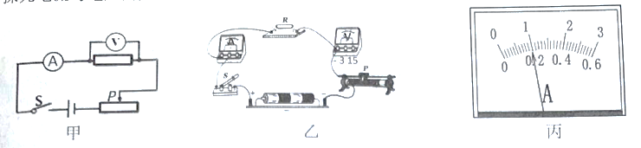

(1)请你帮助他们用笔画线代替导线将图乙实物图连接完整；

(2)小伟首先把5Ω的电阻接入电路，闭合开关后，应将滑动变阻器的滑片缓缓向 (左或右)端移动，直到电压表示数恰为1V，电流表示数如图所示。此时电流的大小为 A: (3)小伟不断调节滑动变阻器的滑片，多次改变电阻两端的电压并记录对应的电流值如下表，由此可以归纳出结论是 。

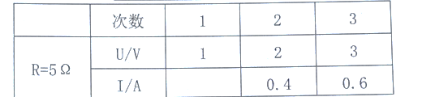

(4)小伟接着测量额定电压为2.5V的小灯泡的额定功率，把5Ω的电阻换成了额定电压为2.5V的小灯泡，调节滑动变阻器的滑片使电压表的示数为 V，读出电流表的示数，根据公式 求出额定功率。但是在实际实验时闭合开关后，发现电压表指针向左偏转这可能是 。

五、分析与交流（每小题4分，共8分）  
31.炎热的夏天，小明从冰箱中拿出冰棒，发现冰棒“冒”“白气”。如图所示，冰棒“冒”出的“白气”是向上飘还是向下落？为什么？

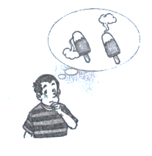

32.草原犬鼠是大草原常见的小动物，它挖的洞有两个洞口，一个洞口比较平整，一个洞口则由圆锥形土堆围成。如图所示，这样的结构能改进洞内的通风情况，为什么？

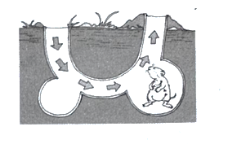

 六、综合与应用题(33题7分，34题8分，共15分)  
33.如图所示，人用滑轮组拉着重810N的物体使其沿竖直方向以0.1m/s的速度匀速向上运动了5s，人对绳子向下的拉力为300N。求：

(1)物体上升的高度；

(2)滑轮组的机械效率；

(3)拉力的功率。

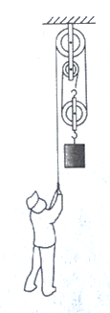

34.根据《电动自行车安全技术规范》，交管部门规定自2019年5月1日起未申领临时标识的“非标”电动自行车不得上路行驶。如图是小明家新购买的电动自行车，整车质量为40kg。小明爸爸以18km/h的速度匀速骑行9km的过程中，电动机两端的电压恒为48V,通过的电流是6.25A，车轮与地面的总接触面积为200cm2，小明爸爸的质量是60kg。求本次骑车过程中：

(1)骑车所用的时间；

(2)骑车时车对地面的压强；

(3)电动机的功率。

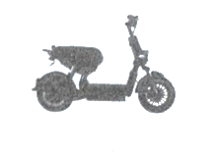

参考答案

一、单项选择题

1. C
2. A
3. A
4. A
5. A
6. C
7. D
8. C
9. D
10. D
11. A
12. D

二、双项选择题

1. AB
2. AD
3. BC
4. 填空题

16. 5.25 1.2

17. 扩散 红外线

18. 压强 摩擦力

19. 4.8X105J 热传递

20. 变小 变小

21. 15 缩小

22. 丁 乙

23. 甲 1:2

24. S1、S2 4:1

25. 810W 198V

26. 0.7A 168J

27. 1.0907X108Pa 不变

四、实验探究题

28. （1） 光反射时，反射光线、入射光线和法线在同一平面内；光路可逆

（2）光的反射；像与物的大小相等；物和像的连线与镜面垂直，物体和像到镜面的距离相等；在物体一侧能看到物体的像，同时还能看到代替物体的另一个物体。

29. （1）左、中心、34、6

（2）0.4N

30. （1）图略

（2）左、0.2

（3）当电阻一定时，电流与电压成正比

（4）2.5、P=UI、电压表正负接线柱接反了

五、分析与交流

31. “白气”是向下落的。夏天空气中有大量的水蒸气，水蒸气遇到冷的冰棍液化形成小水滴，即“白气”，因为白气是小水滴，密度大于空气密度，所以冰棍冒出的“白气”是向下运动的。

32.由于洞穴各洞口突出地面的高度各不相同，较高的洞口处空气流速快，压强小，较低的洞口处空气流速慢，压强大，这样，洞穴内的空气在气压作用下自然流动，从而改进洞穴内的通风状况。

六、综合与应用题

33.解题过程略

(1)物体上升的高度为0.5m。

(2)滑轮组的机械效率为90%。

(3)拉力的功率为90W。

34.解题过程略

(1)骑车所用的时间为0.5h。

(2)骑车时车对地面的压强为5X104Pa。

(3)电动机的功率为300W。